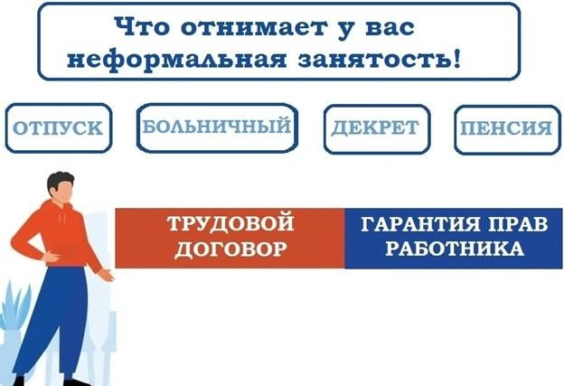

Нелегальная занятость – угроза вашему настоящему и будущему!

В России действуют нормы закона, направленные на противодействия нелегальной занятости. Нелегальная занятость — это трудовая деятельность в нарушение установленного трудовым законодательством порядка оформления трудовых отношений.
Соглашаясь на работу без официального оформления, подумайте о своем будущем! Не прельщайтесь преимуществом временных удобств. Пообещав заработную плату в "конверте", как и работу без оформления трудового договора, работодатель не берет на себя совершенно никаких обязательств. Более того, вы можете остаться вообще без зарплаты! И тогда вы не сможете защитить свои интересы, ведь без оформленных трудовых отношений у вас не будет никаких доказательств, что вы трудились у этого работодателя.
Призываем Работодателей строго соблюдать трудовое законодательство, не допускать теневую занятость, не подвергать риску привлечения к установленной законом ответственности себя и своих сотрудников, во избежание санкций со стороны контрольно-надзорных органов.

Официальное трудоустройство.
Если вы работаете честно, то имеете право на честные условия труда.
В Могочинском муниципальном округе работает рабочая группа Межведомственной комиссии по противодействию нелегальной занятости – структура, которой помогает людям защитить свои трудовые права и пресечь незаконные схемы работодателей.
Обязательно обратитесь за помощью если ваш работодатель:
- уклоняется от заключения письменного трудового договора,
- предлагает зарплату в конверте,
- пытается оформить вас как самозанятого вместо обычного трудового договора,
- совершает любые другие действия, указывающие на нелегальную занятость.
Сообщить о нарушениях законодательства: не оформление трудового договора, выплатах "теневой" заработной платы, выплатах заработной платы ниже МРОТ, можно, позвонив по телефону «горячей линии» 8(30241) 40226.

